Лабораторная работа №8: Итерационные циклические вычислительные процессы с управлением по индексу и функции.

Задача №1:

Тема:Итерационные циклические вычислительные процессы с управлением по индексу/аргументу и функции.  
Цель: Реализовать итерационные циклические вычислительные процессы с управлением по индексу и функции средствами Pascal.ABC.net.  
Оборудование: PascalABC.NET, draw.io.  
Условие задачи: Дан процесс, связанный с изменением выходного напряжения Uвых на обкладках конденсатора электрической цепи, которая включает активное сопротивление R = 2 Ом и конденсатор с емкостью С=0.01 Ф. Построить переходную характеристику заряда конденсатора по схеме RC цепочки с заданной точностью ε = 10-3, Uвх = 50 В: начальное значение t = 0.01, с шагом 0.01  
Мат.Модель:  
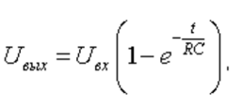

Блок-схема:  
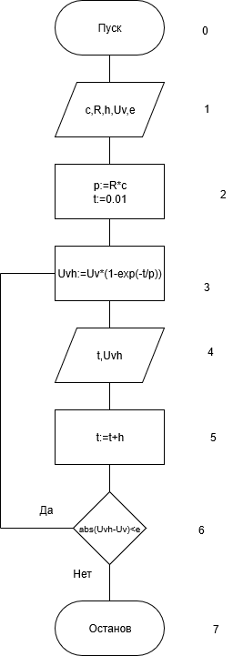

Идентификаторы:

|  |  |  |
| --- | --- | --- |
| с | Емкость | Real |
| R | Сопроивление | Real |
| h | Шаг | Real |
| Uv | Uвх | Real |
| e | Точность | Real |
| p | Произведение | Real |
| t | Время | Real |
| Uvh | Uвых | Real |

Код программы:  
**Program** Zadanye_1;

**var**

c,R,h,e,t,Uv,p,Uvh :real;

**begin**

Writeln ('Введите: C, R, h, Uv и e');

Readln (c, R, h, Uv, e);

p:=R*c;

t:=0.01;

**repeat**

Uvh:=Uv*(1-exp(-t/p));

writeln ('t = ',t, ' Uвых = ',Uvh);

t:=t+h;

**until** abs(Uvh-Uv)<e;

**end**.

Итог программы:  
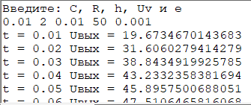

Анализ результатов вычисления:  
Учтены приведения типов и осуществлён форматированный вывод.

Задача №2  
Условие задачи: Вычислить e(x) с точность 10-4. Начальные условия: k = 1, U0 = 1, S0 = 1, x = 0.5  
Мат.Модель:  
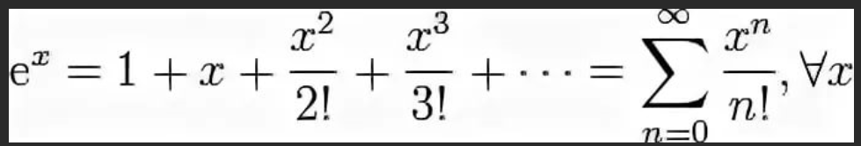

Блок-схема:  
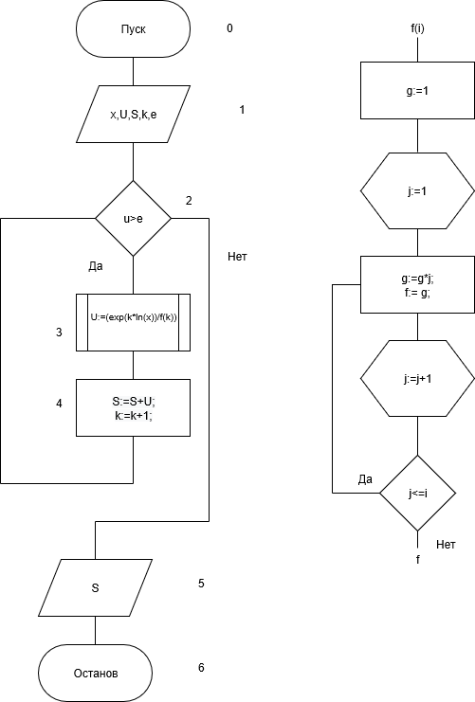

Идентификаторы:

|  |  |  |
| --- | --- | --- |
| x | Переменная | Real |
| U | Переменная | Real |
| S | Переменная | Real |
| e | Точность | Real |
| k | Переменная | Integer |

Код программы:  
**Program** Zadanye_2;

**var**

x,U,S,e:real;

k:integer;

**function** f(i:integer):integer;

**var**

j,g:integer;

**begin**

g:=1;

**for** j := 1 **to** i **do**

g:=g*j;

f:= g;

**end**;

**begin**

Writeln ('Введите x, U, S, k, e');

Readln (x,U,S,k,e);

**while** u>e **do**

**begin**

U:=(exp(k*ln(x))/f(k));

S:=S+U;

k:=k+1;

**end**;

Writeln('e^x = ',s);

**end**.

Итог программы:  
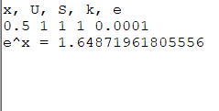

Анализ результатов вычисления:  
Учтены приведения типов и осуществлён форматированный вывод.

Задачи за 2 балла.  
Задача №1  
Условие задачи: Вычислить Sin(x) с точностью 10-4. Начальные условия: k = 1, U0 = x, S0 = x, x = π/6  
Мат.Модель:  
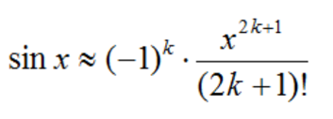

Блок-схема:  
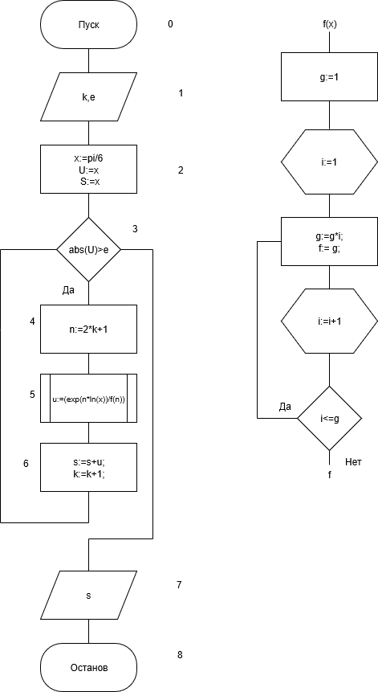

Идентификаторы:

|  |  |  |
| --- | --- | --- |
| x | Переменная | Real |
| U | Переменная | Real |
| S | Переменная | Real |
| e | Точность | Real |
| k | Переменная | integer |
| n | Переменная | integer |
| f | Факториал | integer |

Код программы:  
**Program** Zadanye_1;

**var**

x,u,s,e :real;

k,n :integer;

**function** f(x:integer):integer;

**var**

i,g:integer;

**begin**

g:=1;

**for** i := 1 **to** x **do**

g:=g*i;

f:=g;

**end**;

**begin**

writeln ('Введите k, e');

readln (k,e);

x:=pi/6;

U:=x;

S:=x;

**while** abs(U)>e **do**

**begin**

n:=2*k+1;

u:=(exp(n*ln(x))/f(n));

s:=s+u;

k:=k+1;

**end**;

writeln('sin(x) = ',s);

**end**.

Итог программы:  
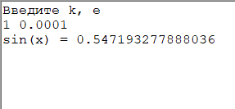

Анализ результатов вычисления:  
Учтены приведения типов и осуществлён форматированный вывод.

Задача №2

Условие задачи: Вычислить Cos(x) с точностью 10-4. Начальные условия:

k = 1, U0 = 1, S0 = 1, x = π/6  
Мат.Модель:  
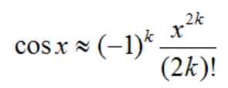

Блок-схема:  
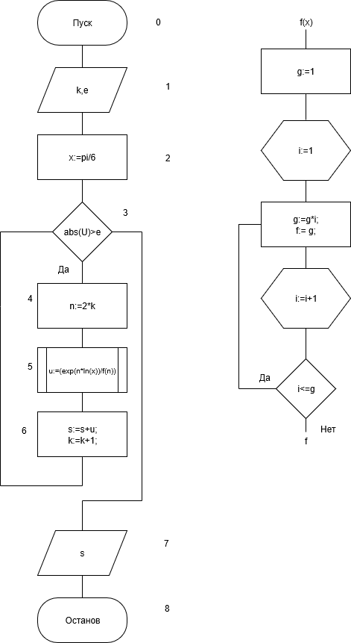

Идентификаторы:

|  |  |  |
| --- | --- | --- |
| x | Переменная | Real |
| U | Переменная | Real |
| S | Переменная | Real |
| e | Точность | Real |
| k | Переменная | integer |
| n | Переменная | integer |
| f | Факториал | integer |

Код программы:  
**Program** Zadanye_2;

**var**

x,u,s,e :real;

k,n :integer;

**function** f(x:integer):integer;

**var**

i,g:integer;

**begin**

g:=1;

**for** i := 1 **to** x **do**

g:=g*i;

f:= g;

**end**;

**begin**

writeln (' U, S, k, eps');

Readln ( u,s,k,e);

x:=pi/6;

**while** abs(U)>e **do**

**begin**

n:=2*k;

u:=(exp(n*ln(x))/f(n));

s:=s+u;

k:=k+1;

**end**;

Writeln('cos(x) = ', s);

**end**.

Итог программы:  
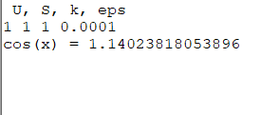

Анализ результатов вычисления:  
Учтены приведения типов и осуществлён форматированный вывод.